Программное содержание: учить детей делать простейшие умозаключения. Уточнить признаки осени. Формировать представления о том .что растения и животные обладают способностью приспособляться к сезонным изменением в природе. Развивать желание участвовать в играх на закрепление представлений об окружающих природных явлениях, имитируя характерные движение деревьев ,развивая моторику рук. Формировать умение передавать настроение посредствам аппликации из природного материала. Воспитывать экологически обоснованное отношение к природе.
Ход занятия.

Воспитатель приглашает детей в зал и сообщает .что сегодня
будет необычное занятие .Обращает внимание детей на
конверт прикреплённый к кленовому листу и семени крылатки клёна.
'
Кто - то бросил к нам в оконце
Посмотрите письмецо
Может это лучик солнца
Заглянул сюда в окно.

Воспитатель ставит перед детьми проблемную задачу "Как
Конверт попал в детский сад?"Выслушивает ответы детей.
Затем предлагает рассмотреть лист и семя -крылатку. Спрашивает с какого они дерева. Потом воспитатель сообщает ,что в конверте лежит приглашение в путешествие с клиновым
листочком, но сначала надо отгадать загадку:
Стали дни короче
Длиннее стали ночи
Листья опадают
Когда это бывает?

После отгадывания загадки. Дети отправляются за листочком.

3а природой наблюдали

Всё что видели, расскажем.

следующие вопросы: какое сейчас время года? по каким
признакам вы догадались ,что сейчас осень? какие осенние
месяцы вы знаете?
Затем воспитатель предлагает детям поиграть в пальчиковую

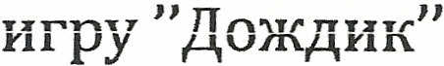
Капля первая упала - кап,
И вторая прибежала - кап
•. •.
Стали капли поспевать,
И друг друга догонять

Зонтик поскорей откроем,
От дождя себя укроем.
Воспитатель сообщает детям, что листочек прошуршал. что
кто-то ещё идет в гости.
Воспитатель читает стихотворение, осень, кружась, заходит.
Подарила солнце лесу свой подарок
Пробежал по кронам лучик золотой
Лес преобразился , праздничек и ярок,
Засверкал осенний жаркой красотой
Раскраснелся в листьях солнышко румянец
Зашумел красуясь многоцветный лес

Осень золотая -чудо из чудес.

Ребёнок читает стихотворение:
Осень добрая пора,
Любит осень детвора.
Все мы рады встречи вами,
Оставайтесь вместе с нами.
Осень:

За днями дни летят
Природа постепенно.
Меняет свой наряд.
Забот и дел не мало,

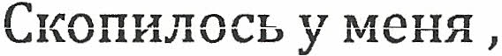
и свою помощницу
Зову на помощь я.
Октябринка: Я ребята октябринка,
Золотинка и дождинка
Листьям время опадать
Ну а вам пора ребята

Воспитатель загадывает загадку: Осенью падает с ветки
Золотые монетки.
После отгадывания спрашивает как называется природное
явление; когда листья опадают ?Почему осенью листья меняют
окраску и опадают?
Затем воспитатель показывает два изображения
деревьев(берёзы и клёна).Обращает внимания на их сходство
и различия. Предлагает ответить, чем похожи люди и деревья.
Осень сообщает, что у нее есть волшебная палочка.
У меня есть палочка
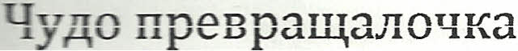
Только я её возьму

Игра - пантомима 11 Деревья"

Вас в деревья превращу.
Смотрю я на эти деревья и грустно мне становится .голые они
без листьев .а мне так хочется чтобы они были золотые ,не зря
про меня говорят -золотая осень.

собрали опавшие листочки берёзы и клёна .и сейчас сделаем
для тебя подарок-аппликацию из засушенных} листьев} только
ты немного помоги нам пожалуйста.
Дети выполняют аппликацию.
Воспитатель на поминает детям что на прогулке они видели
деревья которые стоят зеленые, спрашивает что это за

сбрасывают листву? Уточняет ответы детей.
Затем воспитатель предлагает 2 детям прочитать
стихотворение( осень в это время разбрасывает листья)
1 ребёнок. Ходит осень,бродит осень.

Под ногами коврик новый

лесу? Как они встречают осень ?Что делают?
Листочек шуршит и приглашает детей встретиться с лесными
зверями.
Медведь: В берлогу скоро лягу спать
За осенью зима придёт опять
Пусть мне во сне приснится мёд
Проснусь, когда весна придёт.

Пора мне шубу поменять

Меня заметят на снегу.
ЁЖ: Я тоже буду спать как мышка
я поохотился за лето
Грибы искал, мышей ловил
Мне нужно отдохнуть за это
Устал, я выбился из сил.
А для вас мои друзья

Принес грибов корзину я.
Воспитатель предлагает детям отгадать какие грибы принёс ежик.

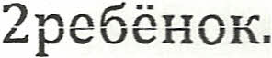
Облетели листья с клёна,
Клён от холода дрожит.
На дорожках возле дома
Золотой ковёр лежит.

Листья на дорогах ковриком лежат,
Мы листочки эти дружно соберём,
И по два листочка в руки мы возьмём.
Осень: Палочку волшебную в руки я возьму,
И сейчас в листочки детей я превращу.
Игра - имитация "Листочки-листочки"
Мы листочки осени на веточках сидели,
Дунул ветер, полетели и на землю тихо сели.
Ветер нас обманул - сильно- сильно подул.
Покружились, полетели и на землю тихо сели.

Вас в ребяток превращу.

я с листочками хожу
Всем листочки покажу
Вот так .вот так вам листочки покажу
Я с листочками пляшу

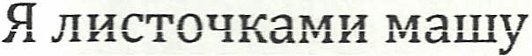
Вот так. вот так я листочками машу.
Я с листочками кружусь
Добрым людям поклонюсь
Вот так, вот так добрым людям поклонюсь.
Дети кладут листья.

Растут в лесу сестрички

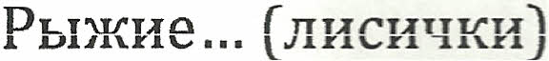
я в красной шапочки расту

меня узнаешь за версту
Зовусь я ... (подосиновик).

Возле леса на опушке
Украшался тёплый бор
Вырос пёстрый как Петрушка
Ядовитый ... ( мухомор)

и в жёлтой И зеленоватой
А сегодня в розоватой
Ну же
Мы же .... (сыроежки).

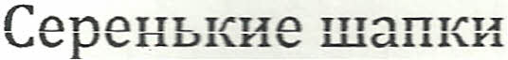
Рябенькие ножки
Под берёзою растут
Как их зовут ... (подберёзовик)
Осень подводит итог занятия.
Хорошо ребята вы играли
Здорово стихи читали
И грибы вы верно различали
И на все вопросы отвечали
Приготовили подарки для гостей и для меня.
и теперь уж точно без подарка
Не могу оставить вас я.
Вы очень славные друзья
Примите угощения от меня.

